**Gereedschappen voor het uitzetten.**

Lengtes kun je meten met verschillende hulpmiddelen. Dit kan met :

* **Duimstok;**
* **Zakrolmaat;**
* **Meetlint.**

 

Bij een meetlint met eindmaat is het einde van het meerlint 0,0. Bij een ringmaat is het eind van de ring 0,0.

Bij het meten van lange afstanden wordt vaak een meetlijn uitgezet.

Hierdoor weet je zeker dat je een rechte lijn meet. Hulpmiddelen bij het meten van een meetlijn zijn:

* **Jalons**
* **Piketten**
* **Pennen**
* **Lijn.**

Bij het meten van hoogten in een tuin wordt gebruik gemaakt van:

* **Piketten;**
* **Rijlatten**
* **Timmermanswaterpas**
* **Laser.**

 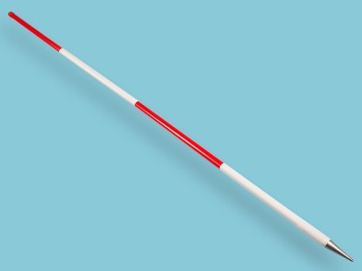 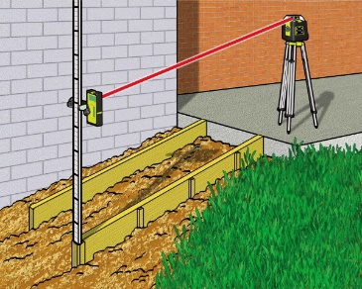

Piketpaal jalon Laser

Hoogten worden uitgedrukt in meters boven of beneden N.A.P.

**N.A.P. staat voor Nieuw Amsterdam Peil.** Overal in Nederland liggen peilmerken waarvan de hoogte ten opzicht van N.A.P. bekend is.

**In een tuin werk je vaak met een P.P, is Plaatselijk Peil.** Bijvoorbeeld de hoogte van de tuin ten opzichte van de straat.

Het echte uitzetwerk is een nauwkeurige klus. De meetlijn kun je uitzetten door middel van tussenzichten en vooruitzichten. Wanneer een loodlijn moet worden uitgezet wil dat zeggen dat de ene lijn loodrecht op de andere lijn moet worden

gezet. Dit kan met behulp van het menselijke lichaam. Maar dit kan veel nauwkeuriger met een lijn worden bepaald. Om bijvoorbeeld een pad op de

juiste hoogte te maken, wordt gebruik gemaakt van zichtlatten. Wanneer de tuin compleet is uitgezet, kun je beginnen met de aanleg van de tuin.

Bij het uitzetten wordt tegenwoordig vaak gebruik

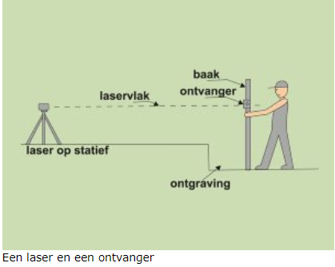

gemaakt van een laser.

Een laser is een lichtbron die een smalle lichtbundel

uitzendt. Dit kan een zichtbare of onzichtbare straal

zijn. Deze straal kan in één lijn uitgezonden worden:

een lineaire laser.

De laser is dus een zender. Als je de laser rond laat

draaien en hij staat waterpas, dan ontstaat er een

horizontaal laservlak. Bij de laser hoort ook een

ontvanger. Deze ontvanger geeft een signaal als hij

de straal van het laservlak opvangt. Als je het geluid-

of lichtsignaal hoort of ziet, weet je dat de ontvanger

zich in het laservlak bevindt.